**ARRAYLIST**

# Mini-Project - (Student Management System)

**CODE:**

#include<iostream>

#include<string>

#include<windows.h>

using namespace std;

HANDLE  h = GetStdHandle(STD_OUTPUT_HANDLE);

struct student

{

    string regno;

    string name;

    string cnic;

    float gpa;

    student()

    {

        regno = "Noregno";

        name = "Noname";

        cnic = "NoCnic";

        gpa = 0.0;

    }

};

class arraylist

{

public:

    student* arr;

    int size;

    int s_count = 0;

    arraylist()

    {

        SetConsoleTextAttribute(h, 90);

        cout << "\n\n\n\t\t\t -------------> Enter size of the arraylist : <---------------------\n";

        SetConsoleTextAttribute(h, 7);

        cin >> size;

        arr = new student[size];

        system("cls");

    }

    bool ismepty()

    {

        if (s_count == 0)

            return true;

        else return false;

    }

    bool isfull()

    {

        if (s_count == size)

            return true;

        else return false;

    }

    void resize()

    {

        student* temparr = new student[size * 2];

        size = size * 2;                                //yakki 1hr ->size have to change while resizing

        int arrsize = (sizeof(arr) / sizeof(arr[0]));    // to get the length of the previous array

        for (int i = 0; i < arrsize; i++)

        {

            temparr[i].regno = arr[i].regno;

            temparr[i].name = arr[i].name;

            temparr[i].cnic = arr[i].cnic;

            temparr[i].gpa = arr[i].gpa;

        }

        delete[] arr;

        arr = temparr;

    }

    void insertstudent()

    {

        int ch, in, flag = 0, position = 0;

        string r;

        if (isfull())

        {

            SetConsoleTextAttribute(h, 10);

            cout << " \n\t The ArrayList Is resized \n";

            SetConsoleTextAttribute(h, 7);

            resize();

        }

        SetConsoleTextAttribute(h, 10);

        cout << " \n\t\t\t INSERTION (ArrayList)\n";

        SetConsoleTextAttribute(h, 7);

        SetConsoleTextAttribute(h, 6);

        cout << "\n********************************\n";

        SetConsoleTextAttribute(h, 7);

        cout << " 1. Insert at the end           *\n";

        cout << " 2. Insert at Index             *\n";

        cout << " 3. Insert after Regno          *\n";

        cout << " 4. Main Menu                   *\n";

        SetConsoleTextAttribute(h, 6);

        cout << "********************************\n";

        SetConsoleTextAttribute(h, 7);

        cin >> ch;

        switch (ch)

        {

        case 1:

            cout << " \n\n Enter Information \n";

            cout << " Name : ";

            cin >> arr[s_count].name;

            cout << " Reg No : ";

            cin >> arr[s_count].regno;

            cout << " CNIC : ";

            cin >> arr[s_count].cnic;

            cout << " GPA : ";

            cin >> arr[s_count].gpa;

            cout << endl;

            s_count++;

            cout << "\n\t Student Added Successfully \n";

            break;

        case 2:

            in = getindex();

            for (int i = s_count - 1; i >= in; i--)           //chiska k index khali kro jahan insert krna

            {                                           // revrse loop will only work with this condition else one value will be copied everywhere

                arr[i + 1].regno = arr[i].regno;

                arr[i + 1].name = arr[i].name;

                arr[i + 1].cnic = arr[i].cnic;

                arr[i + 1].gpa = arr[i].gpa;

            }

            cout << " \n\n Enter Information \n";

            cout << " Name : ";

            cin >> arr[in].name;

            cout << " Reg No : ";

            cin >> arr[in].regno;

            cout << " CNIC : ";

            cin >> arr[in].cnic;

            cout << " GPA : ";

            cin >> arr[in].gpa;

            cout << endl;

            s_count++;

            cout << "\n\t Student Added Successfully \n";

            break;

        case 3:

            r = getRegno();

            for (int i = 0; i < s_count; i++)

            {

                if (arr[i].regno == r)

                {

                    position = i;

                    flag++;

                    break;

                }

            }

            if (flag == 0)

            {

                cout << "\n\t\t No Match found with the given RegNo !!! \n";

                return;

            }

            else

            {

                position = position + 1;

                for (int i = s_count - 1; i >= position; i--)

                {

                    arr[i + 1].regno = arr[i].regno;

                    arr[i + 1].name = arr[i].name;

                    arr[i + 1].cnic = arr[i].cnic;

                    arr[i + 1].gpa = arr[i].gpa;

                }

                cout << " \n\n Enter Information \n";

                cout << " Name : ";

                cin >> arr[position].name;

                cout << " Reg No : ";

                cin >> arr[position].regno;

                cout << " CNIC : ";

                cin >> arr[position].cnic;

                cout << " GPA : ";

                cin >> arr[position].gpa;

                cout << endl;

                s_count++;

                cout << "\n\t Student Added Successfully \n";

            }

            break;

        case 4:

            system("cls");

            return;

            break;

        default:

            cout << " Invalid Input ! Choose from the given options !!!";

        }

        system("cls");

    }

    void display()

    {

        int v = 1;

        for (int i = 0; i < s_count; i++)

        {

            cout << " Student " << v << " Record \n";

            SetConsoleTextAttribute(h, 13);           //changing color to make it look better

            cout << " NAME -> " << arr[i].name << endl;

            cout << " Reg No -> " << arr[i].regno << endl;

            cout << " CNIC -> " << arr[i].cnic << endl;

            cout << " GPA -> " << arr[i].gpa << endl;

            cout << endl;

            v++;

        }

        SetConsoleTextAttribute(h, 7);          //setting back to orignal

    }

    int getstudentcount()

    {

        return s_count;

    }

    int getindex()

    {

        int index;

        cout << " Enter the Index : ";

        cin >> index;

        return index;

    }

    string getRegno()

    {

        string regno;

        cout << " Enter the Regno of the student : ";

        cin >> regno;

        return regno;

    }

    string getname()

    {

        string n;

        cout << " Enter name of the student : ";

        cin >> n;

        return n;

    }

    string getcnic()

    {

        string c;

        cout << " Enter CNIC of the student : ";

        cin >> c;

        return c;

    }

    void deletion()

    {

        string n, r;

        int ch, in, flag = 0;

        SetConsoleTextAttribute(h, 10);

        cout << " \n\t\t\t  Deletion (ArrayList)\t\t\n\n";

        SetConsoleTextAttribute(h, 7);

        SetConsoleTextAttribute(h, 6);

        cout << "\n********************************\n";

        SetConsoleTextAttribute(h, 7);

        cout << " \t 1. Delete by Index     *\n";

        cout << " \t 2. Delete by Regno     *\n";

        cout << " \t 3. Delete by Name      *\n";

        cout << "\t 4. Main menu           *\n";

        SetConsoleTextAttribute(h, 6);

        cout << "********************************\n";

        SetConsoleTextAttribute(h, 7);

        cin >> ch;

        switch (ch)

        {

        case 1:

            in = getindex();

            if (in < s_count)

            {

                for (int i = in; i < s_count - 1; i++)     //because dealing with index s_count=5 and index=0 -> 1hr ki yakki

                {

                    arr[i].name = arr[i + 1].name;

                    arr[i].regno = arr[i + 1].regno;

                    arr[i].cnic = arr[i + 1].cnic;

                    arr[i].gpa = arr[i + 1].gpa;

                }

                s_count--;

                cout << "\n\t\t Student Deleted Successfully !!! \n";

            }

            else

            {

                cout << " \n Index out of Range !! \n";

            }

            break;

        case 2:

            r = getRegno();

            for (int i = 1; i <= s_count; i++)

            {

                if (arr[i].regno == r)

                {

                    flag++;

                    for (int j = i; j < s_count; j++)

                    {

                        arr[j].name = arr[i + 1].name;

                        arr[j].regno = arr[i + 1].regno;

                        arr[j].cnic = arr[i + 1].cnic;

                        arr[j].gpa = arr[i + 1].gpa;

                        i++;

                    }

                    s_count--;

                    cout << "\n\t\t Student Deleted Successfully !!! \n";

                    break;

                }

            }

            if (flag == 0)

            {

                cout << "\n No Matched with the given Regno Found \n";

            }

            break;

        case 3:

            n = getname();

            for (int i = 0; i <= s_count; i++)

            {

                if (arr[i].name == n)

                {

                    flag++;

                    for (int j = i; j < s_count; j++)

                    {

                        arr[j].name = arr[i + 1].name;

                        arr[j].regno = arr[i + 1].regno;

                        arr[j].cnic = arr[i + 1].cnic;

                        arr[j].gpa = arr[i + 1].gpa;

                        i++;

                    }

                    s_count--;

                    cout << "\n\t\t Student Deleted Successfully !!! \n";

                    break;

                }

            }

            if (flag == 0)

            {

                cout << "\n No Matched with the given Name Found \n";

            }

            break;

        case 4:

            system("cls");

            return;

            break;

        default:

            cout << "\n Inavlid Input ! Choose from the given options\n";

        }

    }

    void search()

    {

        int ch, flag = 0;

        string n, c, r;

        SetConsoleTextAttribute(h, 10);

        cout << " \n\n\t\t\t SEARCH (ArrayList)\t\n\n";

        SetConsoleTextAttribute(h, 7);

        SetConsoleTextAttribute(h, 6);

        cout << "\n********************************\n";

        SetConsoleTextAttribute(h, 7);

        cout << " 1. Search by Name              *\n";

        cout << " 2. Seach by Regno              *\n";

        cout << " 3. Search by Cnic              *\n";

        cout << " 4. Main menu                   *\n";

        SetConsoleTextAttribute(h, 6);

        cout << "********************************\n";

        SetConsoleTextAttribute(h, 7);

        cin >> ch;

        switch (ch)

        {

        case 1:

            n = getname();

            for (int i = 0; i <= s_count; i++)

            {

                if (arr[i].name == n)

                {

                    flag++;

                    cout << " \n |STUDENT FOUNT| \n";

                    cout << "\n REGNO : " << arr[i].regno;

                    cout << "\n NAME : " << arr[i].name;

                    cout << "\n CNIC : " << arr[i].cnic;

                    cout << "\n GPA : " << arr[i].gpa;

                    cout << "\n\n";

                    break;

                }

            }

            if (flag == 0)

            {

                cout << " This Student Record doesnot Exists \n";

            }

            break;

        case 2:

            r = getRegno();

            for (int i = 0; i <= s_count; i++)

            {

                if (arr[i].regno == r)

                {

                    flag++;

                    cout << " \n |STUDENT FOUNT| \n";

                    cout << "\n REGNO : " << arr[i].regno;

                    cout << "\n NAME : " << arr[i].name;

                    cout << "\n CNIC : " << arr[i].cnic;

                    cout << "\n GPA : " << arr[i].gpa;

                    cout << "\n\n";

                    break;

                }

            }

            if (flag == 0)

            {

                cout << " This Student Record doesnot Exists \n";

            }

            break;

        case 3:

            c = getcnic();

            for (int i = 0; i <= s_count; i++)

            {

                if (arr[i].cnic == c)

                {

                    flag++;

                    cout << " \n |STUDENT FOUND| \n";

                    cout << "\n REGNO : " << arr[i].regno;

                    cout << "\n NAME : " << arr[i].name;

                    cout << "\n CNIC : " << arr[i].cnic;

                    cout << "\n GPA : " << arr[i].gpa;

                    cout << "\n\n";

                    break;

                }

            }

            if (flag == 0)

            {

                cout << " This Student Record doesnot Exists \n";

            }

            break;

        case 4:

            system("cls");

            return;

            break;

        default:

            cout << " \b Invalid Input ! Choose from the given options\n";

        }

    }

};

int main()

{

    arraylist a;

    student s;

    int repeat = 1, ch = -1, index = -1, rg, nic, n, delbreak = 0;

    SetConsoleTextAttribute(h, 90);

    cout << "\n\t\t\tSTUDENT RECORD (USING ARRAYLIST)\n\n\n";

    SetConsoleTextAttribute(h, 7);

    while (repeat == 1)

    {

        SetConsoleTextAttribute(h, 10);

        cout << "\n\t\t\t MENU\t\n";

        SetConsoleTextAttribute(h, 7);

        SetConsoleTextAttribute(h, 6);

        cout << "*************************************************";

        SetConsoleTextAttribute(h, 7);

        cout << "\n 1. Insert Student in Arraylist              *\n";

        cout << " 2. Delete Student from Arraylist          *\n";

        cout << " 3. Search Student in the ArrayList             *\n";

        cout << " 4. Display Students from the Arraylist         *\n";

        cout << " 5. Total Number of Students in List ?          *\n";

        SetConsoleTextAttribute(h, 6);

        cout << "*************************************************\n";

        SetConsoleTextAttribute(h, 7);

        cin >> ch;

        switch (ch)

        {

        case 1:

            system("cls");

            a.insertstudent();

            break;

        case 2:

            system("cls");

            a.deletion();

            break;

        case 3:

            system("cls");

            a.search();

            break;

        case 4:

            a.display();

            break;

        case 5:

            system("cls");

            cout << " \n\n Total Students : " << a.getstudentcount();

            break;

        case 0:

            repeat++;

            break;

        default:

            cout << " \t\t Invalid Input ! Choose from the given options !!!\n";

        }

    }

    system("pause");

    return 0;

}

**OUTPUTS**

**menu**

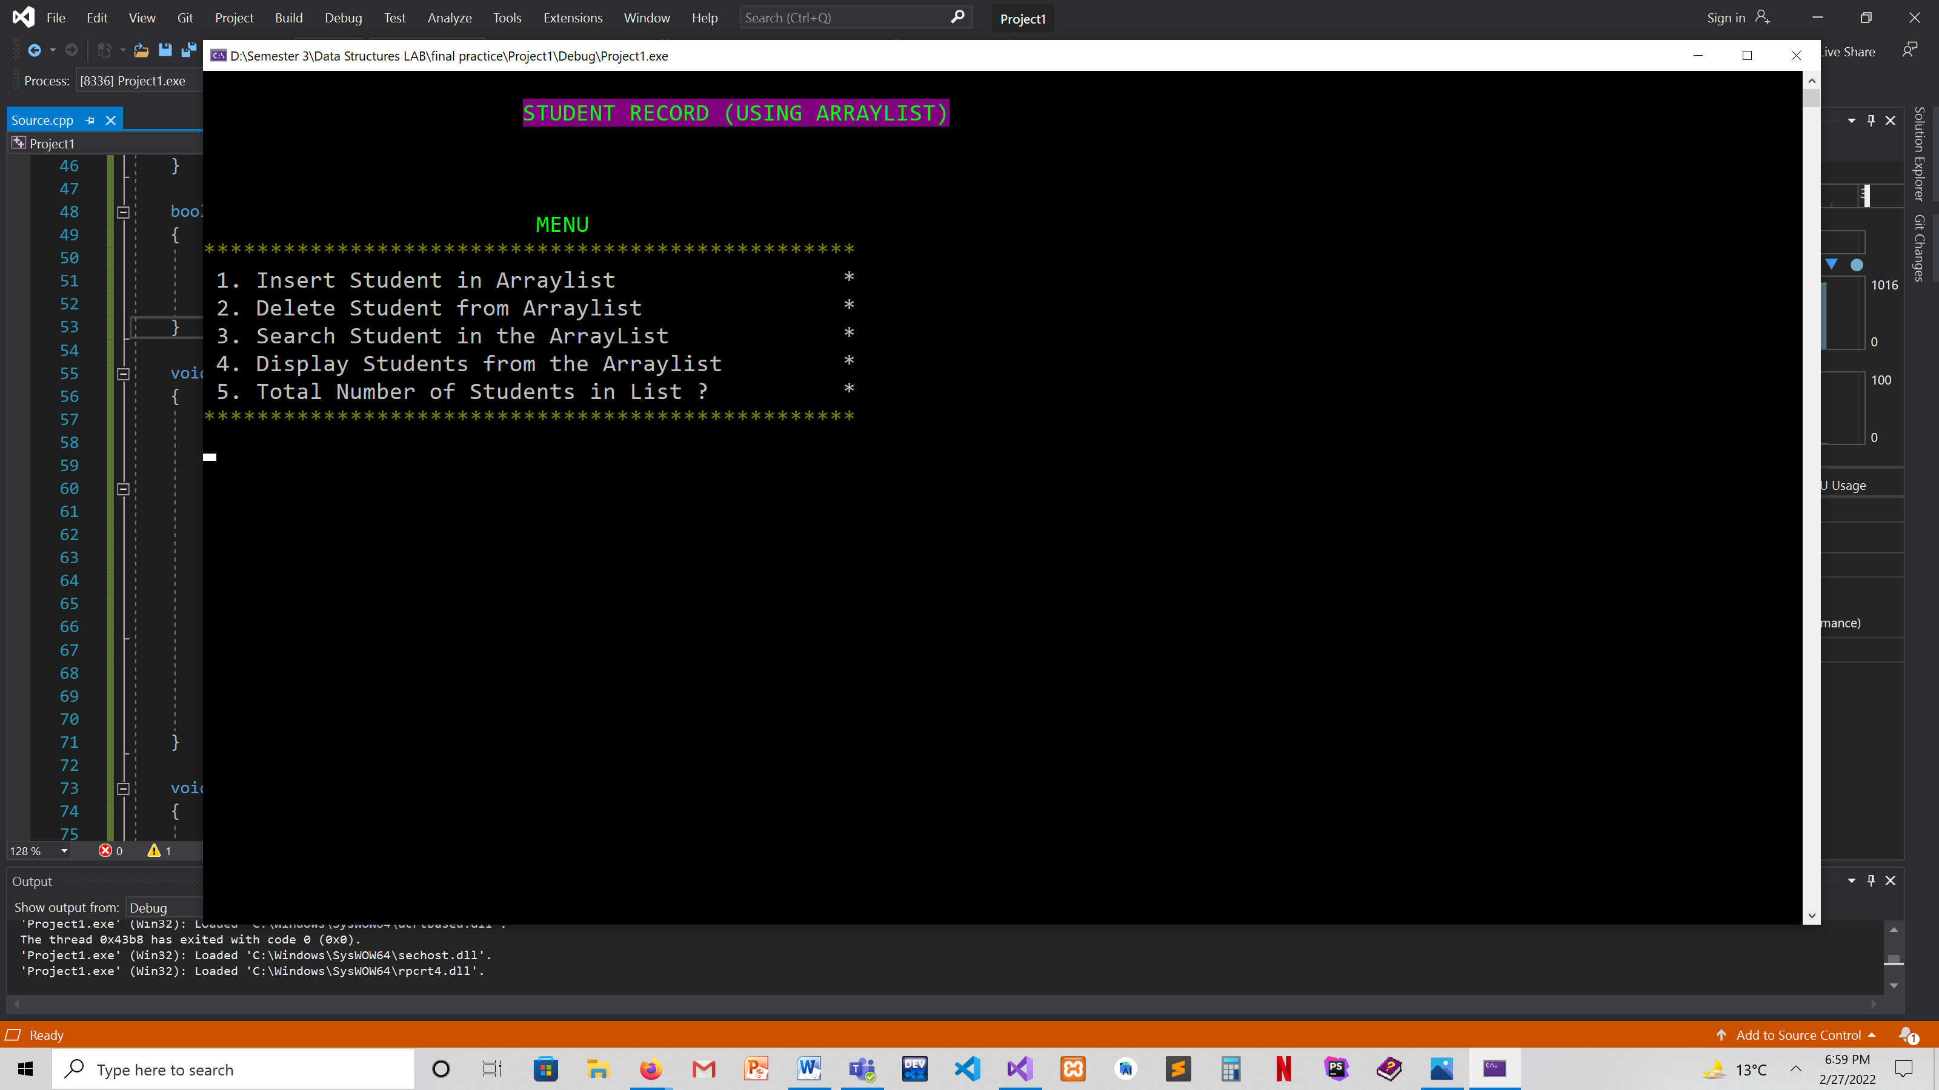

**insert**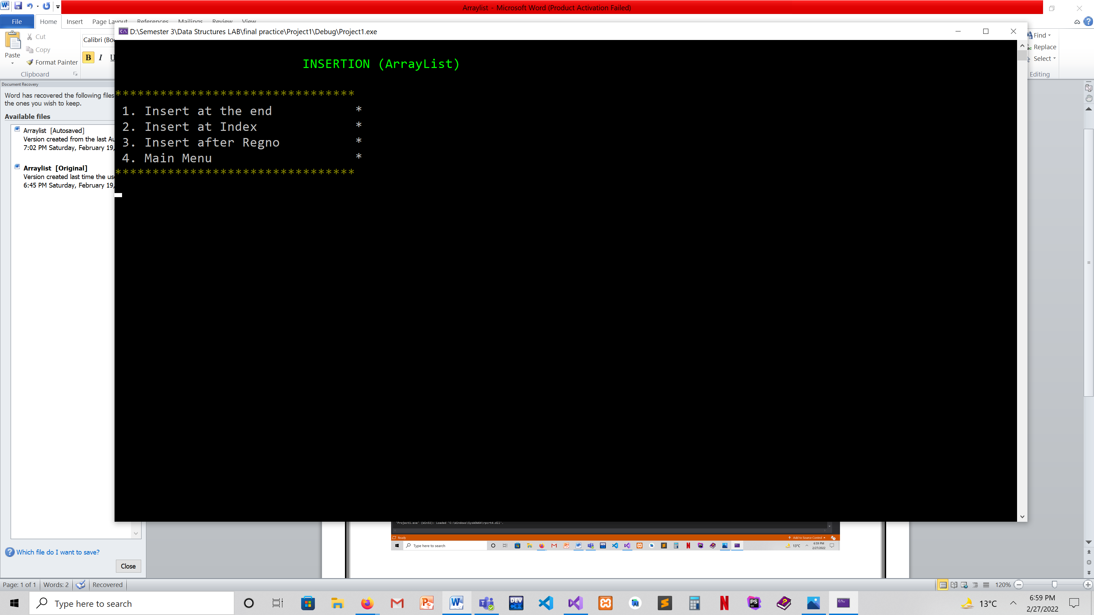

**Search**

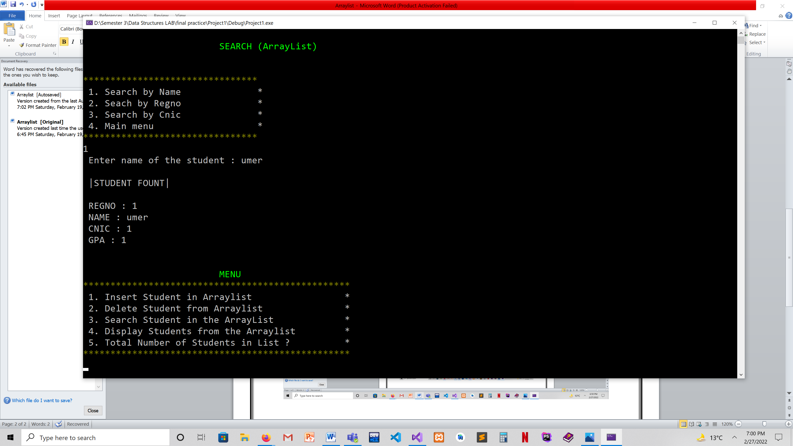

**Display**

